广东省政府科技政务信息公开的调查研究
刘佐菁，邓子立
（广东省科技创新监测研究中心，广东广州 510033）

摘要：随着广东转型升级已进入到创新驱动发展阶段，科技创新在广东发展全局中的地位日益突出，科技政务信息公开受到社会各界越来越多的关注。以政府科技网站为研究对象，探索构建政府科技政务信息公开指标体系，选取广东省21个地级市科技部门网站进行调查，分析广东省政府科技政信息公开的现状及问题，并提出相应的对策。
关键词：科技政务；信息公开；调查研究；问题及对策；广东
中图分类号：G311 文献标志码：Ａ 文章编号

Research on Science Technology Government Information Publicity in Guangdong Province

LIU Zuojing, DENG Zili
(Guangdong Science and Technology Innovation and Research Center, Guangzhou 510033, China)

Abstract: Since the transformation and upgrading of Guangdong has entered the stage of innovation-driven development, technological innovation is becoming increasingly prominent in the overall development of Guangdong. Technology government information has received more and more attention. Taking government technology websites as the research object, this paper explores how to construct system of indicators for science and technology government information publicity, investigate and analyze present situation and measures of science technology information publicity in Guangdong, and propose appropriate countermeasures.
Key words: science technology government; information publicity; investigative research; problem and measures; Guangdong
___________________________________________
收稿日期：2016-04-19，修回日期：2016-06-21
基金项目：广东省软科学研究计划项目“政务信息公开对科技行政管理方式的影响及对策研究项”（2012B070200004）
公开和透明是信息时代政府执政的最基本要求^{[1]}。以政府科技网站为研究对象，本文探索构建科技政务信息公开指标体系。选取广东省21个地级市科技部门网站进行调查，经研究发现，广东省地市科技部门网站建设整体发展势头较好，然而省内地市之间还存在较大的不平衡，还存在信息公开的规范性和全面性不足、网上办事效率偏低、网络问政薄弱以及科技网站的特性建设及创新意识不够等问题，并有针对性地调提出了若干政策建议。
1 科技政务信息公开指标体系构建
构建科技政务信息公开指标体系应该遵循以下6个原则：引导性、综合性、客观性、可操作性、可比性与易懂性。从现实政府职能定位、法律法规与政策文件、社会公众需求以及信息技术发展等多方面的约束条件出发，本文构建了科技政务信息公开指标体系的总体框架如图1所示。

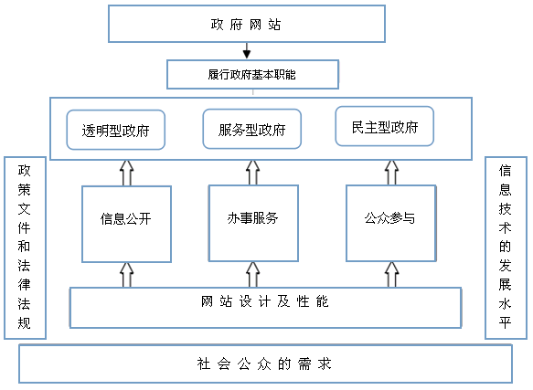
图1 科技政务信息公开指标体系的总体框架

本文构建的广东省科技政务信息公开指标体系分为3层：目标层、准则层和方案层。目标层为政府网评估体系；4个准则层分别为信息公开、办事服务、网络问政和网站管理；每个准则层又包含具体的方案层，共20个二级指标。如图2所示。
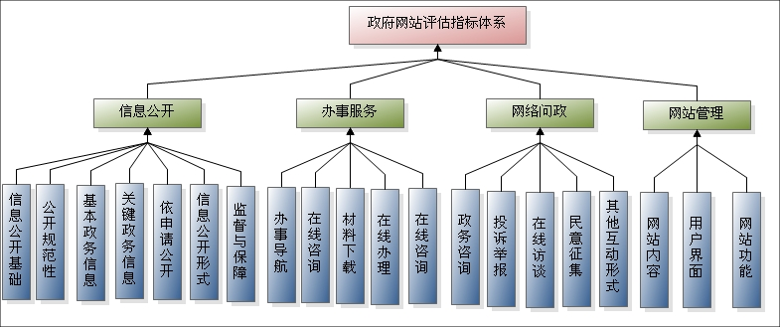
图2 广东省科技政务信息公开指标体系

根据现阶段我国电子政务建设的实际情况和广东省地市科技部门、县市政府门户网站的发展水平，确定广东省科技政务信息公开指标体系各层次指标的权值如表1、表2所示。
表1 广东省科技政务信息公开指标体系各层次指标权重
一级指标 | 权重 | 二级指标 | 权重
信息公开B1 | 0.39 | C11信息公开基础 | 0.02
信息公开B1 | 0.39 | C12公开规范性 | 0.07
信息公开B1 | 0.39 | C13基本政务信息 | 0.03
信息公开B1 | 0.39 | C14关键政务信息 | 0.16
信息公开B1 | 0.39 | C15依申请公开 | 0.07
信息公开B1 | 0.39 | C16信息公开形式 | 0.02
信息公开B1 | 0.39 | C17监督与保障 | 0.02
办事服务B2 | 0.28 | C21办事导航 | 0.03
办事服务B2 | 0.28 | C22在线咨询 | 0.04
办事服务B2 | 0.28 | C23材料下载 | 0.04
办事服务B2 | 0.28 | C24在线办理 | 0.10
办事服务B2 | 0.28 | C25在线查询 | 0.07
网络问政B3 | 0.19 | C31政务咨询 | 0.06
网络问政B3 | 0.19 | C32投诉举报 | 0.03
网络问政B3 | 0.19 | C33在线访谈 | 0.02
网络问政B3 | 0.19 | C34民意征集 | 0.06
网络问政B3 | 0.19 | C35其他互动形式 | 0.02
网站管理B4 | 0.14 | C41网站内容 | 0.02
网站管理B4 | 0.14 | C42用户界面 | 0.04
网站管理B4 | 0.14 | C43网站功能 | 0.08
表2 广东省科技政务信息公开指标体系
一级指标 | 权重 | 二级指标 | 权重 | 三级指标 | 权重 | 评估要点
信息公开 | 39 | 信息公开基础 | 2 | 栏目设置 | 1 | 信息公开
 |  |  |  | 整合、链接 | 1 | 部门/下属机构专栏
信息公开 | 39 | 信息公开  规范性 | 7 | 公开指南 | 3 | 主动公开信息
 |  |  |  |  |  | 申请公开信息
 |  |  |  |  |  | 监督与救济
 |  |  |  | 公开目录 | 1 | “六要素”
 |  |  |  | 公开年报 | 2 | 报告内容
 |  |  |  |  |  | 数据年限
 |  |  |  | 政府信息公开规定 | 1 | 《条例》/国办文件/省(市)规定
信息公开 | 39 | 基本政务信息 | 3 | 概况信息 | 1 | 领导信息，机构职能，地区情况
 |  |  |  | 通知公告 | 1 | 通知公告，政府会议，新闻动态
 |  |  |  | 法规公文 | 1 | —
信息公开 | 39 | 关键政务信息 | 16 | 行政权力公开 | 3 | 行政职权目录
 |  |  |  |  |  | 行政权力运行
 |  |  |  | 行政决策公开 | 2 | 政策法规、文件公开和解读
 |  |  |  |  |  | 计划规划
 |  |  |  | 财政资金 | 2 | 财政预算决算
 |  |  |  | 重大项目 | 2 | 重大项目审批和实施情况
 |  |  |  | 采购、招投标信息 | 2 | —
 |  |  |  | 工程建设信息 | 1 | 进度、监督信息
 |  |  |  | 人事信息 | 2 | 人事任免，干部选拔，公务员招考，教育培训
 |  |  |  | 统计信息 | 1 | 统计数据、统计公报、年鉴
 |  |  |  | 专题专栏 | 1 | 围绕政务工作，公布贴近民生的热点、重点工作
信息公开 | 39 | 依申请公开 | 7 | 申请入口 | 1 | 申请入口与链接、受理机构
 |  |  |  | 收费信息 | 1 | 收费标准、费用减免信息
 |  |  |  | 申请方式 | 1 | 现场、传真、电邮、网上
 |  |  |  | 申请提交 | 2 | 电子邮件提交
 |  |  |  |  |  | 在线提交
 |  |  |  | 申请处理 | 2 | 回复时间
 |  |  |  |  |  | 受理状态查询
信息公开 | 39 | 公开形式 | 2 | 渠道开设情况 | 2 | 新闻发布、政府公报、公共媒体、公共查阅场所、公告栏、电子屏幕
信息公开 | 39 | 监督与保障 | 2 | 监督渠道与联系方式 | 2 | —
办事服务 | 28 | 办事导航 | 3 | 指南、流程、说明 | 2 | 全面、详细、规范
 |  |  |  | 智能化搜索引擎 | 1 | —
办事服务 | 28 | 在线咨询 | 4 | 咨询渠道 | 2 | 在线咨询、智能回复
 |  |  |  | 应用效果 | 2 | 常见问题汇总  统一答复
办事服务 | 28 | 材料下载 | 4 | 服务数量 | 2 | —
 |  |  |  | 规范性 | 2 | 规范性，实用性
办事服务 | 28 | 在线办理 | 10 | “一站式”在线办事 | 8 | 整合度高
 |  |  |  | 快速访问通道设计 | 2 | 便捷度高
办事服务 | 28 | 在线查询 | 7 | 过程查询 | 2 | 办理状态查询
 |  |  |  | 结果查询 | 2 | 办事结果查询
 |  |  |  | 查询渠道 | 1 | 多渠道实时咨询
 |  |  |  | 时效性 | 2 | 与实体大厅一致
网络问政 | 19 | 政务咨询 | 6 | 渠道开通 | 2 | —
 |  |  |  | 参与便捷度 | 1 | 在线提交、实时查询
 |  |  |  | 咨询回复 | 2 | 回复时效性、质量性
 |  |  |  | 整合与分类 | 1 | 历史咨询整理汇编
网络问政 | 19 | 投诉举报 | 3 | 渠道开通 | 1 | —
 |  |  |  | 回复情况 | 2 | —
网络问政 | 19 | 在线访谈 | 2 | 渠道功能 | 1 | —
 |  |  |  | 互动效果 | 1 | —
网络问政 | 19 | 民意征集 | 6 | 问题整合与分类 | 1 | —
 |  |  |  | 答复满意度反映渠道 | 1 | —
 |  |  |  | 公众参与量 | 2 | —
 |  |  |  | 互动答复量 | 2 | —
网络问政 | 19 | 其他互动形式 | 2 | 渠道种类 | 1 | —
 |  |  |  | 渠道可用性 | 1 | —
网站管理 | 14 | 网站内容 | 2 | — | 2 | 丰富、实用、准确、权威、及时
网站管理 | 14 | 用户界面 | 4 | 页面布局 | 2 | —
 |  |  |  | 栏目设计 | 2 | —
网站管理 | 14 | 实用功能（网站功能） | 8 | 信息检索 | 2.5 | 检全率、检准率、反应速度
 |  |  |  | 网站导航 | 2 | 信息资源分类科学、合理
 |  |  |  |  | 1 | 链接丰富、正确、有效
 |  |  |  |  | 1 | 内容和设计适合不同用户和平台
 |  |  |  | 订阅定制服务 | 1.5 | 邮件、手机订阅
合计 | 100 |  | 100 |  | 100

2 样本选择、数据采集与处理方法
本次评估以广东省21个地市级科技管理部门网站为研究对象，评测的有效样本为21个，占总样本21的100%，即全省科技政府网站开通率为100%。样本数据采集时间从2014年6月20日至2014年9月15日。
根据指标的性质，本次综合评估时数据采集的方法主要包括在线采集（从参评网站页面中直接获取相关数据信息）、专业软件（自动收集应用系统及网站相关的运行数据）、用户模拟（模拟用户实际需求进行考察）和官方数据等几种。采用实时跟踪法对调查进度和调查结果进行跟踪讨论，在实际评测过程中观察实际变化并实时对指标进行程序调整与纠偏。同时，由于主观性数据受评分员的知识、经验等主观因素的影响较大，因此为避免因评分员的主观偏差降低评分信度，确保实证评分的质量，本次主观评分部分实行双评误差控制法，即同一个项目由两人分别独立进行打分，如果两人打分的结果差异处在事先设定的误差范围内，那就取平均分；但若打分差异超出了误差范围，就交由第三人复审。
评估中主要使用的方法有极值法、分档法、比例法等几种方法，采用综合评分分析法实现指标的合成。计算方法是：从具体的指标开始，逐项分层加权计算，最后汇总得出结果。具体计算公式为：
（1）
其中：Ⅱ为指标得分或指数；n为一级指标个数；m为二级指标个数；W_{i}为第i个一级指标权重；P_{ij}为第i个一级指标第j项子指标标准化后的值；W_{ij}为第i个一级指标第j个子指标在其中的权重。
3 广东省科技政务信息公开概况
3.1 各地市科技政务信息公开综合得分及排名
2014年广东省地市科技部门网站建设整体发展势头较好，参与本次评估的21个地市科技部门网站中，有17个超过80分（占比80.95%）（见表3），总平均网站综合绩效得分为84.15分，有14个网站（占比66.67%）高于平均分。其中，广州市科技创新委网站以92.5分的高分占综合排名第1；中山市科技局网站、佛山市科技局网站、深圳市科技创新委网站、惠州市科技局分别排名第2～5位，综合得分分别为91.5、90.5、90.2和89.3分；珠海市科信局、江门市科技局、东莞市科技局、阳江市科技局、湛江市科技局分别排名第5～10位，得分均超过87分。然而，值得注意的是，排名最后的云浮市科技局网站得分仅有65.8分，与排名最高的广州市科信局网站相差多至26.7分，排名后5位的网站也与前5位的网站平均相差多达15分，反映了当前广东省科技部门网站整体发展情况还存在较大的不平衡现象。
表3 广东省各地级市科技部门网站综合排名
总排名 | 单位名称 | 信息公开  （38分） | 办事服务  （28分） | 网络问政  （20分） | 网站管理  （14分） | 总得分/分
1 | 广州市科技创新委 | 34.6 | 26.7 | 19.1 | 12.1 | 92.5
2 | 中山市科技局 | 35.1 | 26.5 | 16.3 | 13.6 | 91.5
3 | 佛山市科技局 | 35.6 | 24.8 | 18.6 | 11.5 | 90.5
4 | 深圳市科技创新委 | 34.6 | 27 | 17.8 | 10.8 | 90.2
5 | 惠州市科技局 | 32.9 | 27.3 | 17.3 | 11.8 | 89.3
6 | 珠海市科信局 | 33.6 | 25 | 17.5 | 12.3 | 88.4
7 | 江门市科技局 | 34.4 | 25 | 16.4 | 12.3 | 88.1
8 | 东莞市科技局 | 33.65 | 27 | 14.8 | 12.5 | 87.95
8 | 阳江市科技局 | 31.85 | 26.8 | 17.6 | 11.7 | 87.95
10 | 湛江市科技局 | 34.5 | 24 | 15.6 | 13.8 | 87.9
11 | 肇庆市科技局 | 33.75 | 25 | 17 | 12.1 | 87.85
12 | 汕头市科技局 | 33.9 | 27.1 | 14.1 | 12.7 | 87.8
13 | 河源市科技局 | 31.4 | 25.5 | 16.3 | 12.7 | 85.9
14 | 梅州市科技局 | 34.3 | 24 | 15.8 | 11.7 | 85.8
15 | 茂名市科技局 | 28.45 | 25.7 | 15.2 | 11.3 | 80.65
16 | 潮州市科技局 | 32.3 | 24.5 | 12.3 | 11.5 | 80.6
17 | 揭阳市科技局 | 32.3 | 25.8 | 11.3 | 11.2 | 80.6
18 | 韶关市科技局 | 28.3 | 24 | 10.8 | 10.4 | 73.5
19 | 清远市科技局 | 32.65 | 22 | 8.1 | 10.1 | 72.85
20 | 云浮市科技局 | 26.35 | 19.1 | 17.6 | 8.4 | 71.45
21 | 汕尾市科技局 | 28.3 | 17.5 | 10.6 | 9.4 | 65.8
平均得分/分 |  | 32.51 | 24.78 | 15.24 | 11.61 | 84.15

3.2 各地市科技政务信息公开发展阶段分析
基于测评得分，将科技部门网站的发展归纳为卓越阶段、优秀阶段、发展阶段、建设阶段与起步阶段等5个发展阶段。结合广东各地市科技部门网站发展阶段比较来看，达到卓越阶段的网站为4个，占比为19.05%；聚集在优秀阶段的多达13个网站，占比为61.90%；而集中在发展阶段的有4个，占比为19.05%。具体如表4所示。从数据对比中得出，目前广东省地市级科技部门网站发展仍存在不均衡现象，大部分地市科技部门网站的发展水平与卓越阶段的网站存在较大差距，平均绩效评估综合得分差距较为明显，进而降低了整个广东省地级市科技部门网站发展的绩效水平，因此，各地市科技部门应提高对网站信息资源建设与平台发展的重视程度。
表4 广东省科技部门网站阶段特征
发展阶段 | 网站特征 | 网站数量/个 | 所占比  例/% | 地市名称
卓越阶段  （90～100分） | - 有内容——信息更新及时、原创比例大、信息价值高  - 有服务——整合程度高、服务一体化、易用性好  - 有人气——访问量大、使用率高、有固定用户群  - 有品牌——基于自身业务形成用户欢迎的平台  - 可持续发展——信息高度共享，业务协同力强，持续保持领先，应用不断创新 | 4 | 19.05 | 广州、深圳、佛山、中山
优秀阶段  （75～90分） | - 有风格——网站定位准确，风格成型、鲜明，服务包容性强  - 有内容——更新及时、信息量大  - 有服务——服务趋于集成化、人性化  - 有互动——后台形成整合处理机制，信件处理能力强  - 有创新——具有地域或行业特色的服务栏目与功能 | 13 | 61.90 | 惠州、珠海、江门、东莞、阳江、湛江、肇庆、汕头、河源、梅州、茂名、潮州、揭阳
发展阶段  （60～75分） | - 有维护——网站各项应用和管理得到规范有效维护  - 有内容——网站动态信息量较大  - 有服务——在线办事能力已得到体现  - 有互动——建立互动渠道但形式单一、处理能力不强 | 4 | 19.05 | 韶关、清远、云浮、汕尾
建设阶段  （30～60分） | - 有信息——信息发布为主要表现形式，但更新量小  - 有服务——以信息服务为主，服务的广度、深度不够  - 有渠道——开通互动交流渠道，但互动效果差 | 0 | 0.00 | —
起步阶段  （0～30分） | - 有网页——网上已有站点，但无政府网站特征  - 有信息——以静态信息为主要内容，更新缓慢 | 0 | 0.00 | —
合计 | — | 21 | 100 | —

4 广东省科技政务信息公开的存在问题
总体而言，广东省各地市科技部门网站的总体规划设计和网站运行状况较好，大部分网站能达到政府网站建设的应有水平与各项要求，然而各地市科技部门网站仍应该本着“好用”与“实用”原则，结合地区特色与科技特点，完善网站建设，补强短板功能，引导公众使用科技网站的服务，多从用户视角了解其需求与感受，从而真正满足用户的需求。
广东省各地市科技部门网站的总平均绩效得分率高达84.15%。从具体4类指标分别来看，排名第1的是在线办事服务类指标，平均得分率为88.49%；处在第2位的是信息公开类指标，平均得分率为85.56%；排名第3位的是网站管理类指标，平均得分率为82.95%。以上3类指标的平均得分率都超过了80%。而排名最靠后的是网络问政与互动交流类指标，平均得分率仅有76.21%。如图3所示。因此，从整体来看，广东省各地市科技部门网站总体建设与发展水平良好，但对于网络问政渠道的完善与互动交流的效果要予以重视，充分调动公众参与的积极性。
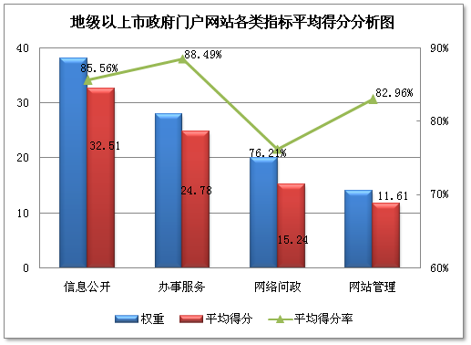
图3 广东省各地级市科技部门网站各类指标平均得分

4.1 信息公开的规范性和全面性有待提升
广东省各地市科技网站信息公开类指标绩效的平均得分率高达85.56%，平均得分为32.51分，总体来说，广东省各地市科技部门对科技部门网站信息公开工作的建设都较为重视，严格按照《中华人民共和国信息公开条例条例》的要求落实工作，网站信息公开工作取得了显著突破；还有4个地市科技网站的得分率低于75%，分别为茂名市、韶关市、汕尾市、云浮市的科技网站，这部分网站在信息公开平台建设和主动公开内容的覆盖面、全面性和深度等都有待建设和提高。从三级指标得分率的分布情况来看，得分率均不足80%的有公开指南、政府信息公开规定、组织机构、行政许可、工程建设领域信息公开和年度新增量等6项指标，如图4所示。因此，从整体来看，广东省各地市科技部门网站信息公开工作下一步的重心应放在全面性与规范性建设。
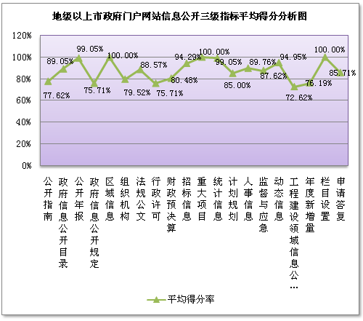
图4 广东省各地级市科技部门网站信息公开三级指标平均得分

4.2 网上办事效率偏低

总体来说，广东省各地市科技网站在办事服务类指标上的建设情况良好，平均得分率高于90%的有10个地市科技网站，分别是深圳市、汕头市、惠州市、东莞市、广州市、阳江市等，在线办事服务建设较完备、服务规范到位；同时，也有少数网站的在线办事服务情况表现不佳，得分率低于70%，分别为云浮市和汕尾市，排名最后的云浮市仅为62.50分。因此，在线办事服务类表现不佳的网站有必要借鉴优秀网站的发展经验，从而督促自身提高办事效率与服务质量。从三级指标具体情况看，得分率超过90%的有两项，分别为网上办事度、一体化办事，而网上办事率指标得分率最低仅为75%。具体如图5所示。
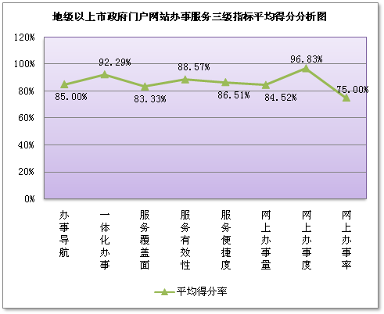
图5 广东省各地级市科技部门网站办事服务三级指标平均得分

4.3 网络问政薄弱，公众互动交流参与度偏低
广东省21个地市科技部门网站的网络问政类指标平均绩效得分率为76.21%，平均分为15.24分，说明广东各地市科技部门能够借助网站互动渠道，采取多种在线互动交流形式主动参与问政交流、接受公众政务咨询、广泛听取用户意见、受理公众的举报投诉，较为重视网络宣传，效果较为显著。但同时，仍有8个地市科技网站的问政类指标得分率低于76.21%的平均水平，其中揭阳市、韶关市、汕尾市、清远市等4个地市科技网站的得分率甚至低于60%。整体而言，广东省各地市间科技部门网站在网络问政方面的建设存在不均衡的情况，部分网站对网络问政重视度不够、功能设置不够完善、公众参与度偏低，直接影响了科技部门网站问政于民作用的发挥，极大地影响了公众对科技网站与科技部门的满意度。从三级指标来看，参与便捷度、回复时效性、渠道功能、互动效果、问题整合与分类、网络化公众参与量等6项指标未达到平均绩效水平，平均得分率偏低，如图6所示。因此，广东省各地市科技网站应重视提升网络问政的效果，通过加强问题整合与分类、提高公众互动交流参与量等方式，调动公众参与的积极性，建设民主型政府。
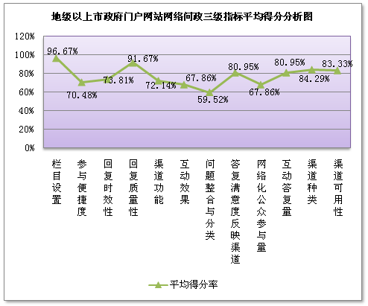
图6 广东省各地级市科技部门网站网络问政三级指标平均得分

4.4 科技网站的特性建设及创新意识不够
广东省21个地市科技部门网站的网站管理类指标平均绩效得分率为82.96%，平均分为11.61分，整体上看，广东省各地市科技部门网站建设、设计与运行的整体水平较高，21个地市科技网站的页面与栏目设计清晰、直观、大方，均具备搜索功能和内外部导航链接等功能，网站信息与服务资源均能加以整合，基本能满足公众访问的需要。但同时仍有部分网站建设状况欠佳，如汕尾市、云浮市网站管理类指标得分率仅达到及格水平。从三级指标来看，广东省各地市科技部门网站的网络特性、特色服务（创新意识）、经费保障等3项指标未达到平均绩效水平，远低于平均得分率，其中特色服务指标的得分率仅为38.10%，远未达到及格水平。尽管各地市网站均力求展现地区特色与科技特色、创新表现形式，但在网站栏目的科学设置、功能区块的合理划分、栏目的清晰布局等方面还需加强。如图7所示。
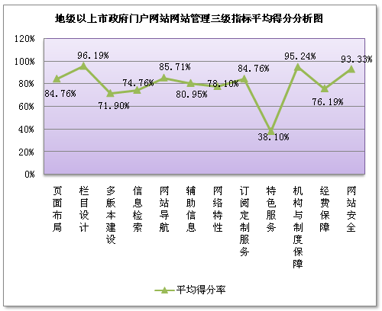
图7 广东省各地级市科技部门网站管理三级指标平均得分

5 广东省科技政务信息公开的对策与建议
5.1 重视粤东西北地区，推动政务信息公开的均衡发展
在区域发展不平衡的情况下，部分粤东西北等欠发达地区的基层网站缺乏人力、财力和物力维护，部分基层政府服务理念相对滞后，部分地市科技政务信息公开存在发展滞后的情况^{[2]}。粤东西北地区应重视科技政务信息公开，统一规划、统一标准，制定短期和长期目标，制定管理机构和人员，落实资金，细化任务，由易到难，才能稳步推进、取得成效^{[3]}。
5.2 积极推动网络问政，调动公众互动交流的积极性
第一，不断强化政策解读与回应关切。紧扣公众需求解读政府政策，通过新闻发布会、访谈介绍等形式，深入浅出、通俗易懂地解读政策。围绕社会热点回应关切，积极办理和答复网友，加强政民互动。妥善处理舆情事件，及时回应社会关切，有力维护政府形象^{[4]}。
第二，完善制度，规范办理流程。明确网络问政事项的受理、督办和反馈的负责部门及负责人，明确各部门网络问政联络员，对网络问政事项及时办理答复^{[5]}。
第三，强化部门协作，集中办理热点疑难问政。对群众在同一时期反映较集中的共性问题及时开展部署，主动作为，一次性解决问题，避免再次问政^{[6]}；同时，如因政策、体制等原因无法解决或不能单独解决的，要主动申请灰板，协调有关职能部门切实解决群众诉求^{[7-8]} 。
5.3 完善更新公开信息，提升信息公开的全面性与规范性
在现有政府信息公开平台基础上，向社会全面公开部门职能、法律依据、实施主体、职责权限、管理流程、监督方式等事项。组织力量开展政府信息公开专栏清查工作，对网络结构优化以及栏目组建合理化进行专项整治，确保专栏内开设的所有子栏目信息更新的及时性和连续性，切实解决公开专栏维护不力、信息发布不及时等问题，全面提升政府信息公开工作的权威性和影响力。在街道办事处等增设公共查阅点，方便群众查询，提供优质服务。适时编印政策文件集，借助社区宣传窗进一步加大宣传力度，拓展公开形式。
5.4 优化网上办事流程，提升网上办事效率
主动抓住大力推进网上办事厅建设这一有利契机，对现有全部实体审批项目进行一次系统而全面的梳理，不断清理和规范行政审批事项及收费项目。在审批方式上，一方面可将原来串联的审批变为并联审批；另一方面可以优化审批流程设置，一个审批环节办理完毕后自动流入下一个审批环节，真正实现网上办事大厅“一个窗口受理”、“一站式审批”和“一条龙服务”^{[9-10]}。同时，有关部门出台激励措施，鼓励企业积极参与网上办事大厅建设工作。
5.5 强化科技网站管理，增强网站特色与创新服务
切实加强信息公开平台建设和监督指导。组织开展全省政府科技网站普查和商业广告清理工作，关停不合格网站，消除“僵尸”、“睡眠”网站。结合全省依法行政考评，完善政府信息公开考核指标和评分办法，认真开展年度考评并组织专项督查，晒出政府信息公开落实情况“成绩单”^{[11]}。增强创新意识，提升政府科技网站的人性化程度，提供具有创新特色的信息公开服务。

参考文献：
[1] 张波，刘勇.科技系统政务公开透明性评价模型及实证研究——基于科技系统门户网站的信息调查[J].电子政务，2006(4):58-65
[2] 林巧宁.我国科技门户网站建设现状、问题分析及对策建议[J].江苏科技信息，2014 (21):26-28
[3] 潘瑜，田阳光，李延莉，等.当前我国政务公开工作存在的问题及对策分析[J].科技创新导报，2014(2):212-213
[4] 王海风.强化政务公开 服务科技创新——科技管理部门做好政务公开的几点思考[J]. 秘书，2009(7):21-22
[5] 黄寰，周洪，潘婧，等.区域科技信息政务公开的思考——以成都市为例[J].软科学，2011 (8):126-130
[6] 祝小宁，白秀银.政府公信力的信息互动选择机理探究[J].中国行政管理，2008(8): 116-120
[7] 杨兰蓉.电子政务对政府管理变革的影响[J].华中科技大学学报（社会科学版），2002 (5): 48-50
[8] 王丽芳.我国省级政府门户网站现状的实证分析[J].电子政务，2005(13):15-21
[9] 张慧.政务信息公开与档案信息开发利用[J].科技档案，2010(1):21-24
[10] 王坤驰.我国政务信息公开探讨[J].湖南科技学院学报，2015(1):82-84
[11] 凌岚.全面推进政务信息公开 实现科技政务管理的高效透明[J].安徽科技，2008 (1):34-35

作者简介：刘佐菁（1982—），女，广东陆丰人，所长，副研究员，硕士，主要研究方向为科技管理、科技人才发展。 邓子立（1987—），男，广东广州人，硕士，主要研究方向为科技人才发展。

